Chapitre 2 : Classes stratification et mobilité sociale.

  - Comment analyser la structure sociale ?

Extrait du B0 n° 21 du 23 mai 2013
Thèmes | Notions | Indications complémentaires
1.1 Comment analyser la structure sociale ? | Inégalités économiques, inégalités sociales,  classes sociales, groupes de statut, catégories socio-professionnelles. | On mettra en évidence le caractère multiforme des inégalités économiques et sociales ainsi que leur aspect parfois cumulatif. On procédera à des comparaisons en utilisant les principaux indicateurs et outils statistiques appropriés.  On présentera les théories des classes et de la stratification sociale dans la tradition sociologique (Marx, Weber) ainsi que leurs prolongements contemporains et on s’interrogera sur leur pertinence pour rendre compte de la dynamique de la structuration sociale. On mettra en évidence la multiplicité des critères de différenciation sociale dans les sociétés post-industrielles (statut professionnel, âge, sexe, style de vie).  Acquis de première : salaire, revenu, profit, revenus de transfert, groupe social.

Finalités :
- Mettre en évidence le caractère multiforme des inégalités économiques et sociales ainsi que leur aspect parfois cumulatif.
- Présenter les théories des classes et de la stratification sociale dans la tradition sociologique (Marx, Weber) ainsi que leurs prolongements contemporains ;
- S’interroger sur leur pertinence pour rendre compte de la dynamique de la structuration sociale ;
- Mettre en évidence la multiplicité des critères de différenciation sociale dans les sociétés post-industrielles (statut professionnel, âge, sexe, style de vie).

Objectifs : A la fin de cette partie du cours les élèves doivent être capable de :
- Définir les termes suivants : Inégalités économiques, inégalités sociales, classes sociales, groupes de statut, catégories socioprofessionnelles.
- Présenter la diversité des inégalités et leur processus cumulatif
- Distinguer les analyses de K Marx et de M Weber sur les classes sociales.
- Exposer les transformations contemporaines qui amènent à s’interroger sur la pertinence de la notion de classe pour analyser la structure sociale des sociétés postindustrielles.
- Connaître les principaux arguments du débat sur la pertinence du concept de classe sociale pour analyser la structure sociale des sociétés postindustrielles.
- Présenter l’intérêt et les limites de la nomenclature française des PCS pour analyser la structure sociale contemporaine.
- Présenter la multiplicité des critères de différenciation sociale dans les sociétés post-industrielles.

Acquis de première : salaire, revenu, profit, revenus de transfert, groupe social.
Problématiques :
- Quelles sont les principales formes d’inégalités ?
- Comment les sociologues rendent –ils compte de la structure sociale ?
- La structure sociale contemporaine fait-elle disparaître les classes sociales ?
- Les PCS sont – elles toujours pertinentes pour rendre compte de la stratification sociale actuelle ?
- Comment la structure sociale se recompose-t-elle en France aujourd’hui ?
- Quels sont les critères de différenciation sociale ?

Bibliographie :

Bonnewitz Patrice, Classes sociales et inégalités, Bréal 2015.
Bosc Serge, Stratification et classes sociales, Collection Cursus, A Colin, 2013.
Duvaux Nicolas, Les inégalités sociales, Que-sais-je ?, 2017.
Fitoussi JP, Rosanvallon P, Le nouvel âge des inégalités, Collection essais, Seuil, 1996.
Galland O, Lemel Y, La société française. Un bilan sociologique des évolutions depuis l’après-guerre, A Colin, 2011.
Montel-Dumont O (dir.), « Inégalités économiques, inégalités sociales », Cahiers Français, n° 351, juillet-août 2009.
Picketty Thomas, L’économie des inégalités, Collection Repères, La Découverte,2015.

Les sujets tombés au baccalauréat :

- EC1 mobilisation des connaissances :
- Montrez que les inégalités économiques et sociales peuvent se cumuler.
- Montrez à partir d'un exemple comment les inégalités économiques peuvent être l'origine d'inégalités sociales.
- Montrez le caractère multiforme des inégalités.
- Quelles sont les caractéristiques des groupes de statut selon Max Weber ?
- Pourquoi peut-on dire qu'il existe des inégalités sociales entre générations ?
- Illustrez par un exemple le caractère cumulatif des inégalités économiques et sociales.
- En vous appuyant sur un exemple de votre choix, vous montrerez le caractère cumulatif des inégalités économiques et sociales.
- Montrez que les inégalités sociales sont multiformes.
- Présentez la théorie des classes sociales selon Karl Marx.
- Montrez que les inégalités sociales peuvent être à l'origine d'inégalités économiques
- En quoi l'analyse des classes sociales de Max Weber se distingue-t-elle de celle de Karl Marx ?
- Vous montrerez que divers critères sont nécessaires pour différencier les groupes sociaux.

- EC3 raisonnement :
- Vous montrerez que les inégalités peuvent avoir un caractère cumulatif.
- Vous montrerez que les inégalités ont un caractère multiforme.
- Vous montrerez que les inégalités ne sont pas seulement économiques.
- Vous montrerez que les inégalités économiques et sociales sont cumulatives.
- Vous montrerez que les inégalités peuvent rendre pertinente l'analyse de la structure sociale en termes de classes.
- Vous montrerez que divers critères sont nécessaires pour différencier les groupes sociaux.

- Dissertation :
- Comment rendre compte aujourd'hui de la structure sociale en France ?
- Pourquoi les frontières entre les classes sociales ont-elles tendance à se brouiller ?
- Dans quelle mesure les classes sociales existent-elles aujourd'hui en France ?
- Les classes sociales permettent-elles de rendre compte de la structure sociale actuelle en France ?
- L'analyse en termes de classes sociales est-elle pertinente pour rendre compte de la structure sociale ?

Plan du cours :

- Identifier et mesurer les inégalités.

- Appréhender la notion d’inégalité.
- La notion de stratification sociale.
- Inégalités et différences.

B) Les outils statistiques pour mesurer les inégalités.
- La mesure de la dispersion.
- La courbe de Lorenz : une représentation de la concentration d’une variable.

- Les formes et évolution des inégalités.

- Les inégalités économiques.
- L’évolution des inégalités économiques au XXe siècle dans les pays développés.
- Les inégalités de revenus et de patrimoine en France.

- Les inégalités sociales.
- Le caractère multiforme des inégalités sociales.
- Les inégalités sont cumulatives.

- Les analyses de la structure sociale.

- Comment les sociologues rendent-ils compte de la structure sociale ?
- Pour Karl Marx la société est structurée en classes sociales.
- Pour Max Weber, les dimensions de la stratification sociale sont multiples.
- L’analyse de la structure sociale de P Bourdieu.

- Le renouveau de l’analyse de la structure sociale.
- Les analyses en termes de classes sociales restent d’actualité.
- Mais d’autres critères peuvent être mobilisés pour analyser la structure sociale contemporaine.

  - Comment analyser la structure sociale ?

« La stratification sociale peut se définir comme l’ensemble des formes de différenciation sociale engendrées par les inégalités de position et de pouvoir, de richesse et de prestige que l’on observe dans différentes sociétés ».
La tradition sociologique européenne a pendant longtemps retenu l’analyse en termes de classes sociales pour étudier la stratification sociale des sociétés industrielles (analyses fondatrices de K Marx et M Weber). Aux États –Unis, l’analyse de la différenciation sociale s’établit surtout dans le cadre des études dites de communautés (Enquête de W.L Warner). La complexification des sociétés postindustrielles entraîne des changements économiques (structure des emplois, évolution du marché du travail, moyennisation) et une transformation des identités sociales (montée de l’individualisme, multiplicité, singularité, dissonances culturelles) qui favorisent d’autres lectures de la différenciation sociale.
Le développement de la recherche empirique met en évidence le caractère multidimensionnel des groupes sociaux et montre qu’il existe d’autres critères de différenciation sociale (génération, genre, styles de vie, origine ethnique, profession) qui brouillent les frontières entre les classes sociales.
« Dès lors, l’analyse en termes de classes sociales est – elle pertinente pour étudier la dynamique de la structure sociale contemporaine ? »
« Les multiples critères de différenciation sociale bouleversent – ils la lecture de la stratification sociale ? Remettent – ils en cause les frontières entre les classes sociales ? ».
« Des critères comme l’âge, le sexe, le lieu de résidence ne sont – ils pas aussi significatifs que la classe sociale, la CSP pour déterminer certaines de nos pratiques sociales ? ».
S’interroger sur la pertinence des classes sociales pour analyser la structure sociale contemporaine, c’est se demander si la position dans le système productif reste un bon critère pour analyser les divisions économiques et sociales de la société française, mais aussi s’il existe toujours des rapports de forces symboliques qui se jouent entre les classes sociales dans la sphère culturelle et politique.

- Identifier et mesurer les inégalités.

- Appréhender la notion d’inégalité.
Notre société se caractérise par de nombreuses différences entre les groupes sociaux : différences liées à l’âge, au genre, au lieu d’habitation. Mais toute différence n’est pas nécessairement une inégalité.
A quelle condition une différence devient-elle une inégalité ?

- La stratification sociale.

Document 1.
Tous les sociologues s’accordent pour reconnaître, comme un fait universel, l’existence d’une stratification sociale, c’est-à-dire de systèmes de différenciation sociale fondés sur l’inégale distribution des ressources et des positions sociales. Mais cette inégalité mérite réflexion. Quelle est sa nature ? Toute différence est-elle une inégalité ? Toutes les inégalités sont-elles susceptibles de fonder une hiérarchie entre groupes sociaux ? Elles sont diverses et variées, tant sur le plan géographique qu’historique […].
Chaque société définit en quelque sorte ses inégalités. La spécificité de nos sociétés est précisément la multiplicité des critères susceptibles de fonder les hiérarchies. Il revient donc au sociologue de les identifier, d’en mesurer le degré de pertinence et d’en tirer des conclusions sur la nature de la stratification sociale.
Source : Bonnewitz Patrice, Classes sociales et inégalités, Bréal 2015.

Questions :
- Donnez une définition de la stratification sociale.
- Quels sont les critères susceptibles de fonder une hiérarchie sociale ?

- Inégalités et différences.

Document 2.
Dans toutes sociétés existent des différences entre les individus. Pourtant, ces différences ne constituent pas des inégalités. Entre deux individus dont l’un a des cheveux bruns et l’autre des cheveux noirs, il y a une différence, mais pas, toutes choses égales par ailleurs, une inégalité. En revanche, ces différences deviennent des inégalités lorsqu’elles sont traduites en termes d’avantages ou de désavantages. Si être brun permet d’accéder à des biens refusés à un individu aux cheveux noirs, la différence devient une inégalité […]. Pour qu’il y ait des inégalités sociales, il faut donc qu’existent des ressources socialement valorisées, caractérisées par leur rareté et inégalement réparties entre les individus. Dans ce cas, les individus peuvent être hiérarchisés sur une échelle traduisant leur inégale possession et leur inégal accès aux ressources valorisées dans la société. Ces ressources constituent autant de critères de différenciation permettant de classer les individus. On peut distinguer des critères économiques (revenus, patrimoine), démographique (âge, sexe), culturels (religion, appartenance ethnique), politiques (par rapport au pouvoir) […].
Etudier la stratification sociale, c’est donc analyser comment une société est organisée, selon quels critères elle hiérarchise les individus et les groupes sociaux auxquels ils appartiennent.
Source : Bonnewitz Patrice, Classes sociales et inégalités, Bréal 2015.

Questions :
- Pourquoi toutes les différences ne constituent-elles pas des inégalités ?
- Quand une différence devient-elle une inégalité ?
- Quels sont les critères qui permettent dans une société de hiérarchiser les individus et les groupes sociaux auxquels ils appartiennent ?

Conclusion : complétez le texte en utilisant les mots suivants : différences, inégalités, hiérarchie, valorisées, stratification. Certains mots peuvent être utilisés plusieurs fois.

La structure sociale correspond à la répartition de la population en groupes sociaux différenciés au sein d’une société donnée. Si ces groupes sociaux sont ……………….. selon le pouvoir qu'ils détiennent, la richesse économique qu'ils concentrent et/ou le prestige qu'ils dégagent, on parlera de ……………….. sociale. Il existe donc tout un ensemble possible de ………………… sociale selon les époques et les pays.
Une …………… est définie comme une ……………… d’accès à des ressources rares. Toutes les …………………….. ne sont pas pour autant des inégalités. Une différence ne devient une ……………….. que si elle concerne un accès différencié à des ressources socialement valorisées. Les ……………. n’induisent pas nécessairement de …………………., contrairement aux ……………….
Ainsi, les ………………. sociales deviennent des …………… lorsqu’elles se traduisent en termes ………………… ou d’inconvénients pour les individus dans l’accès à des ressources ……………… par la société, mais qui ne sont pas suffisamment répandues pour être accessibles à tous.

Complétez le schéma suivant.

………………………………………………………….
…………………………………………………………
Stratification sociale

- Des outils statistiques pour mesurer les inégalités.

La réalité économique et sociale révèle un certain nombre d’inégalités (salaires, revenus, patrimoine, etc…). Pour rendre compte de ces inégalités, il est essentiel de calculer les écarts plus ou moins importants entre les différentes valeurs prises par la variable : la dispersion de la série.

- La mesure de la dispersion.

La mesure de la dispersion s'obtient en comparant les quantiles. Les quantiles sont les valeurs de la variable qui partagent la série en n parts d'effectif égal. Ils permettent de présenter le degré de dispersion de la série.

Les différents quantiles.
. 1. Les centiles : partagent les effectifs en 100 parts de même effectif. Il y a donc 99 centiles.
. 2. Les déciles : partagent les effectifs en 10 parts de même effectif. Il y a donc 9 déciles. C'est ainsi que si nous étudions la dispersion des patrimoines, le premier décile (Dl) est la valeur du patrimoine telle que les 10 % des ménages les moins favorisés ont un patrimoine inférieur à cette valeur. Donc 90 % des ménages ont un patrimoine supérieur à cette valeur.
. 3. Les quintiles : au nombre de 4, ils partagent les effectifs en 5 parts de même effectif.
. 4. Les quartiles : au nombre de 3, ils partagent les effectifs en 4 parts de même effectif.
. 5. La médiane : partage l'effectif total en 2 parts de même effectif. Elle correspond donc au décile (D5).

- La comparaison entre les quantiles.
Il existe deux outils essentiels pour mesurer le degré de dispersion, obtenus par comparaison des différents quantiles
.1. Les intervalles inter-quantiles : s'obtiennent en calculant un écart absolu entre quantiles. L’intervalle inter-quantile fait abstraction des deux intervalles extrêmes. Ainsi l'intervalle interdécile est égal à D9 - Dl et correspond à 80% de l'effectif total. Il permet de connaître la différence absolue entre les valeurs du 1er et du 9e déciles.
. 2. Les rapports inter-quantiles : s'obtiennent par le calcul d'un écart relatif. La dispersion de la variable (éventail des inégalités ou « dispersion complète ») se calcule par le rapport D9/D1. Plus ce rapport est élevé, plus les inégalités sont fortes. On peut également calculer la dispersion supérieure par le rapport D9/D5 et la dispersion inférieure par D5/D1.
Dans la mesure où les rapports inter-quantiles sont des valeurs relatives, ils sont facilement utilisés pour effectuer des comparaisons dans l'espace et dans le temps.

Exercice 1.

Distribution des niveaux de vie annuels en France (en euros 2011)

 | 2005 | 2009 | 2011
1 décile de niveau de vie (D1) | 10340 | 10800 | 10350
Niveau de vie médian (D5) | 18710 | 19780 | 19550
9 décile de niveau de vie (D9) | 34640 | 37710 | 37540
Écart interdéciles (D9-D1) | ............ | ............ | ............
Rapport interdéciles (D9/D1) | ............ | ............ | ............
Source : INSEE, Tableaux de l’économie française, septembre 2013.

Questions :
- Complétez les phrases suivantes :
En 2011, les 10% des individus les plus riches avaient un niveau de vie annuel supérieur à ................................................
En 2011, les.............................................................................. avaient un niveau de vie annuel inférieur à 10530€.
En 2011, les............................................................................ avaient un niveau de vie annuel inférieur à 37450€.
En 2011, le niveau de vie annuel médian était de ..............................................
- Calculez les écarts et les rapports interdéciles en 2005, 2009 et 2001. Faites une phrase avec les résultats de l’année 2011.
- Comment ont évolué les inégalités de niveaux de vie en France entre 2005 et 2011 ?

- La représentation de la concentration d’une variable.

Le tracé de la courbe de Lorenz
La courbe de Lorenz permet de représenter graphiquement les inégalités de répartition et de visualiser la dispersion. Elle représente la concentration d'une variable.

D’après Insee 2013.
Ce sont ces % cumulés qui seront portés sur le graphique. Dans un repère cartésien aux axes gradués de 0 à 100 %, on note en abscisses les % cumulés croissants des effectifs et en ordonnées, les % cumulés croissants de la variable étudiée.

L'interprétation de la courbe de Lorenz
La forme de la courbe obtenue permet de repérer le caractère plus ou moins égalitaire de la répartition.
La bissectrice OA représente une répartition totalement égalitaire, ce qui explique son nom de « droite d'équirépartition ».
Elle correspond à l'ensemble des points tels que 10 % des ménages possèdent 10% du patrimoine total, 20 % des ménages possèdent 20 % du patrimoine, etc. De ce fait, plus la courbe sera éloignée de cette droite, plus la répartition sera inégalitaire.

Exercice 2.

Questions.
- Faites une lecture de la valeur 30,7.
- Faites une lecture de la valeur 34,9.
- Quelle est la répartition la plus inégalitaire ? Pourquoi ?

Conclusion :
Le choix des inégalités à étudier n’est jamais neutre. Il repose sur un jugement normatif. Le choix d’une variable par rapport à une autre peut conduire à donner une représentation totalement différente de l’évolution d’une inégalité. Dans le cadre des inégalités économiques, selon que l’attention se porte sur les revenus ou le patrimoine, on considérera que les inégalités s’estompent ou bien qu’elles s’accroissent. On sous-évalue également les écarts entre les catégories les plus riches et les plus pauvres et on reste aveugle aux inégalités intra-catégorielles. Le choix des indicateurs retenus est également important. On distingue deux concepts statistiques pour mesurer les inégalités de revenus et de patrimoine. Le concept statistique de dispersion qui permet de mesurer les inégalités en termes d’écarts des revenus des individus par rapport à la moyenne de la population. Le concept de concentration qui permet de mettre en évidence comment est réparti la variable observée au sein de la population. L’inégalité tend à concentrer les revenus ou le patrimoine entre les mains d’une partie de la population au détriment du reste. L’indice de Gini ainsi que la courbe de Lorentz sont des indicateurs utilisés pour mesurer les inégalités de revenus et de patrimoine.

- Les formes et évolution des inégalités.

L’espace des inégalités est multidimensionnel. Les inégalités concernent à la fois l’accès aux ressources économiques (revenu, patrimoine), aux ressources sociales ou politiques (conditions d’existence, éducation, santé, accès au pouvoir, etc.) et symboliques (titres scolaires, pratiques langagières). Elles prennent donc des formes multiples et se renouvellent constamment selon les mutations structurelles de la société (sociales, économiques, technologiques, idéologiques).

- Les inégalités économiques.

- L’évolution des inégalités économiques.

Document 3. Une tendance à la réduction des inégalités de revenus depuis le début du XXe siècle.

Les sociétés d’avant la Première Guerre mondiale étaient dominées par le capital (terrien notamment) et la rente. Les travaux de Thomas Picketty ont montré qu’en Europe elles étaient très inégalitaires. […] Les deux guerres mondiales ont eu raison de ces très hauts niveaux d’inégalités, particulièrement en Europe, où ces conflits ont entraîné une diminution des inégalités. La première Guerre mondiale a été marquée par le développement de fiscalités redistributives, ayant un effet très puissant en matière de correction des inégalités, notamment par la taxation des hauts revenus, à quoi il faut ajouter l’érosion des grandes fortunes due à l’entrée dans une économie de guerre où les réquisitions et autres limitations des marchés et de la propriété étaient fréquentes. […] La France instaura l’impôt progressif en 1914 sur le revenu des personnes physiques pour satisfaire le besoin de financement lié à la première Guerre mondiale. […] Au cours de la période d’après-guerre, trois facteurs se sont conjugués pour accréditer l’idée que les sociétés occidentales étaient entrées dans une ère de progrès indéfini de diminution des inégalités économiques et de disparition des classes sociales :
- la croissance économique rapide (4-5% par an) et l’augmentation de la consommation ;
- l’explosion scolaire qui bénéficie aux cohortes nées entre la fin des années 1930 et 1940 ;
- la généralisation du salariat avec la croissance des protections statutaires et des droits sociaux.
Source : Duvaux Nicolas, Les inégalités sociales, Que-sais-je ?, 2017.

Questions :
- Sur quelle période du XXe siècle observe-t-on une réduction des inégalités ?
- Quels sont les facteurs à l’origine de la réduction des inégalités dans les pays développés ?

Document 4. Mais une hausse des inégalités de revenus dans les pays développés depuis trois décennies.
Depuis trois décennies, tous les principaux indicateurs d’inégalité sont à la hausse dans les pays développés (de l’OCDE). Entre 1985 et 2012, le rapport interdécile (D9/D1) est passé de 7,1 à 9,6. Le revenu moyen des 10% les plus riches de la population est 10 fois supérieur à celui des 10% les plus pauvres en 2012, alors que le rapport était de 7,1 dans les années 1980. […] Cette tendance est apparue dans les pays anglo-saxons à la fin des années 1970 et au début des années 1980, au moment de la « révolution conservatrice » menée par Ronald Reagan et Margareth Thatcher. […] Aux Etats-Unis, les inégalités ont augmenté de manière très rapide depuis les années 1970, avec la concentration des revenus par les 10% les plus riches avoisinant les 50% : un vrai record dans les pays occidentaux et dans l’histoire de ce pays. Les inégalités augmentent donc par le haut de la structure sociale. Même dans les pays où la tendance à l’augmentation des inégalités est limitée, comme la France, les très hauts revenus progressent plus vite que la moyenne : entre 1978 et 2015, les 0,001% les plus riches ont vu leur revenu avant impôt augmenter de 138% contre 39% pour l’ensemble de la population. […] Les super-riches sont ainsi pour la plupart des travailleurs, notamment dans le secteur de la finance. La contribution de ce secteur est décisive dans l’augmentation des inégalités de revenus, même si la financiarisation comporte plusieurs dimensions. L’essentiel de sa contribution à l’augmentation des inégalités dans les pays de l’OCDE au cours des dernières décennies vient de la croissance de l’activité sur les marchés financiers.
Les inégalités augmentent également « par le bas » avec une stagnation, voire une diminution des revenus des catégories modestes. Les deux quintiles (40%) inférieurs de la distribution sont concernés. Cette dégradation est notamment liée au chômage et à l’augmentation de l’emploi « non standard » (à temps partiels ou sur des contrats précaires). […] Plus généralement, entre 2003 et 2011, le niveau moyen des 10% les plus pauvres diminue alors que celui des plus riches augmente.
Source : Duvaux Nicolas, Les inégalités sociales, Que-sais-je ?, 2017.

Questions :
- Quels sont les indicateurs qui permettent d’affirmer que l’on assiste à une hausse des inégalités dans les pays de l’OCDE depuis le milieu des années 1980 ?
- Dans quels pays est apparue cette tendance ? Quelle est la situation de la France ?
- Quels sont les revenus qui ont le plus fortement progressé ? Comment peut-on l’expliquer ?
- Quels sont les revenus qui ont le moins progressé ? Comment peut-on l’expliquer ? Que peut-on conclure ?

Conclusion.
L’analyse des inégalités sur une longue période depuis l’émergence de la société industrielle confirme indéniablement une réduction des inégalités. La généralisation du salariat, la forte croissance économique pendant les Trente Glorieuses, ainsi que le développement de l’État-providence (avec la croissance des protections statutaires et des droits sociaux) ont permis une forte baisse des inégalités de revenu dans l’ensemble des pays développés. En France, le rapport interdécile D9/D1 est ainsi passé de 8,5 dans les années 1950 à 3,5 dans les années 1980. Pour autant cette tendance historique ne doit pas faire oublier les réalités contemporaines. Dans la plupart des pays développés depuis trois décennies, les inégalités de revenu augmentent à nouveau. Les inégalités augmentent par le « haut » et par le « bas » de la structure sociale. Les très hauts revenus progressent plus vite que la moyenne et les revenus des catégories modestes stagnent voire diminuent dans certains pays de l’OCDE. Ces évolutions sont en grande partie imputables aux transformations du marché du travail (hausse du chômage et développement des emplois précaires), à la croissance de l’activité des marchés financiers et la diminution de la capacité redistributive de l’État, et notamment de la progressivité de l’impôt.
- Les inégalités de revenus et de patrimoine en France.

Document 6. Niveau de vie et indicateurs d’inégalité.
Niveaux de vie annuel en euros.¹ | 2012 | 2013 | 2014 | 2015
1e décile (D1) | 10 700 | 10 860 | 10 830 | 10860
Médiane (D5) | 20 200 | 20 160 | 20 210 | 20 300
9e décile (D9) | 38 070 | 37 240 | 36 990 | 37 510
D9/D1 | 3,6 | 3,4 | 3,4 | ……..
Source : Insee, Portrait social de la France, 2017.
1. En euros constants 2015.
Question :
1) À partir du tableau complétez le texte suivant et faites les calculs nécessaires.
En 2012, les 10% des personnes les plus pauvres en France, ont un niveau de vie inférieur à ………. euros de 2015. Entre 2012 et 2015 le niveau de vie du premier décile a augmenté d’environ …….. Le niveau de vie médian atteint en 2015 est de ……… euros. Ainsi la moitié des personnes ont un niveau de vie inférieur en 2015 en France à …………. euros annuels, soit ………….. euros par mois. À l’autre bout de l’échelle, les 10 % des personnes les plus aisées ont un niveau de vie supérieur à …………… en 2015 (9e décile ou D9). Le rapport interdécile (D9/D1) vaut ainsi ………...
Document 7. L’évolution des inégalités de niveaux de vie en France.
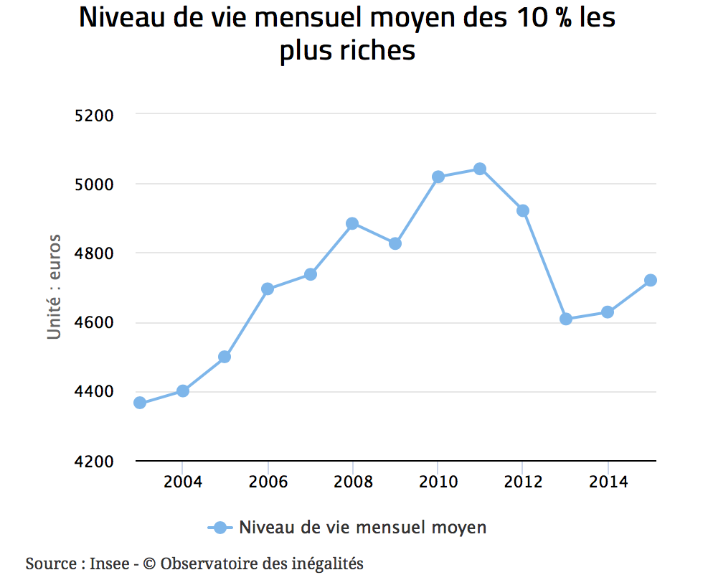 | 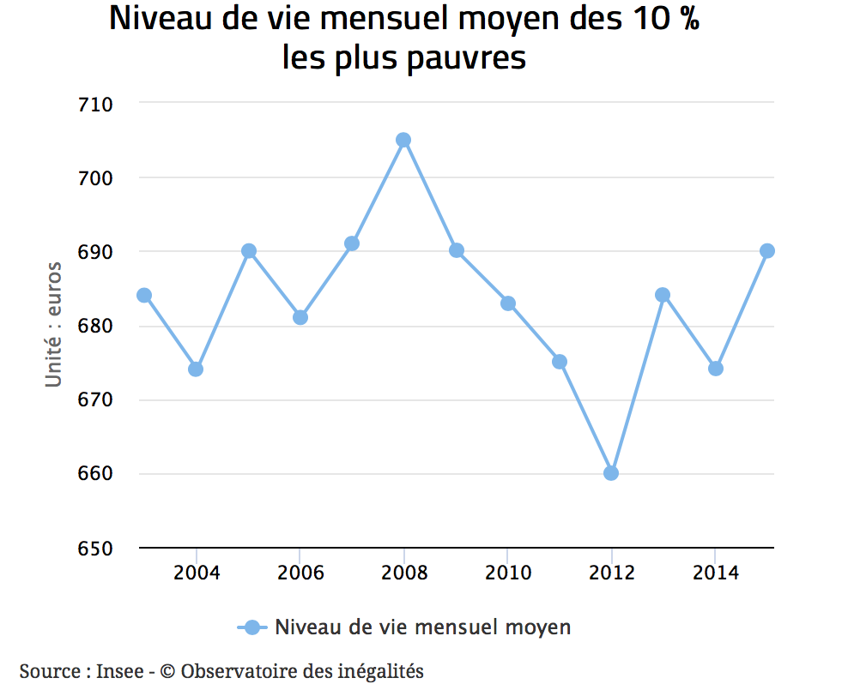
Questions :
- De combien a augmenté le niveau de vie mensuel moyen des 10% les plus riches en France entre 2004 et 2015 ? De combien a augmenté le niveau de vie mensuel des 10% les plus pauvres en France entre 2004 et 2015 ? Que peut-on conclure ?
- Comment peut-on expliquer la baisse du niveau de vie mensuel moyen des 10 % les plus pauvres entre 2008 et 2012 ?
- Calculez le rapport interdécile en 2004 et 2015. Comment a-t-il évolué entre 2004 et 2015 ? Que pouvez-vous en conclure ?

Document 8.
Les 10 % les plus fortunés détiennent près de la moitié du patrimoine national en 2015 selon l’Insee. Les 50 % les moins fortunés ne disposent que de 8 % de l’ensemble. Le patrimoine brut (endettement non déduit) moyen du dixième le plus riche vaut 1,25 million d’euros, soit 630 fois celui des 10 % les moins fortunés (2 000 euros) et huit fois le patrimoine médian brut (158 000 euros). Le patrimoine net (dettes déduites) médian des ménages s’élève à 114 000 euros, mais les inégalités de patrimoine entre milieux sociaux sont énormes. Le patrimoine net médian des ouvriers non qualifiés s’élève à 16 400 euros, celui des ouvriers qualifiés à 42 000 euros et celui des employés à 24 800 euros. Les cadres supérieurs disposent d’un patrimoine d’un tout autre ordre de grandeur : 205 000 euros. Chez les non-salariés, les patrimoines médians sont beaucoup plus importants du fait de la fortune professionnelle, autour de 380 000 euros pour les professions libérales et de 500 000 euros pour les agriculteurs, mais les écarts sont encore plus forts que pour les salariés. Ainsi par exemple, le dixième le plus fortuné des professions libérales dispose d’au moins 1,5 million d’euros, contre 34 000 euros au mieux pour le dixième le moins fortuné.
Source : Insee, enquête patrimoine 2015, observatoires des inégalités.
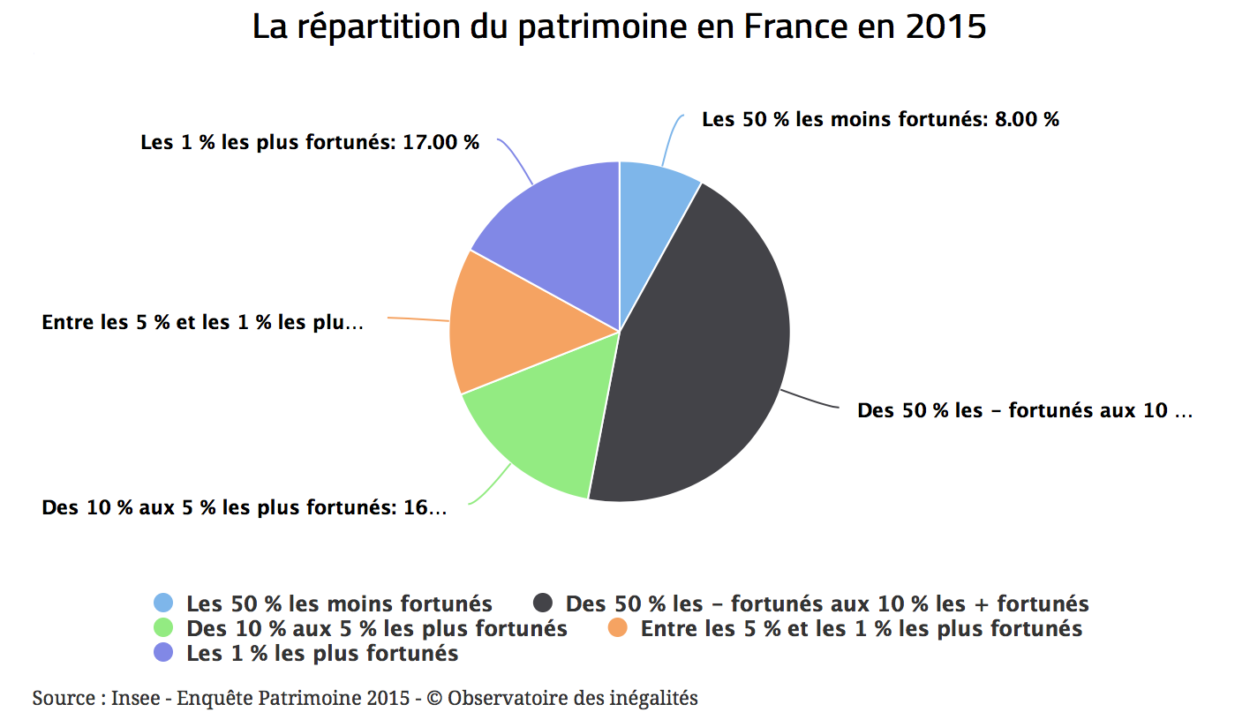
Questions.
- Quelle est la part du patrimoine national détenue par le 1% les plus fortunés en 2015 ? Quelle est la part du patrimoine national détenue par les 10% les plus riches en 2015 ? Quelle est la part du patrimoine détenue par les 50% les moins fortunés en 2015 ?
- Quel est le montant du patrimoine médian des ménages ? Faites une phrase avec ce chiffre.
- Comment peut-on expliquer les écarts de patrimoines médians entre les milieux sociaux ?
- Pourquoi le montant du patrimoine a-t-il un caractère cumulatif ?
Conclusion. Complétez le texte en utilisant les mots suivants : revenus, patrimoine, riches, pauvres, aisés, 10%, 8%, héritage, inégalitaires. Certains mots peuvent être utilisés plusieurs fois.
Les inégalités économiques renvoient à l’inégale distribution du ………… et des …………… dans les sociétés. Le ……………. est distribué en France de manière plus inégalitaire que les revenus. En 2015, la moitié des moins fortunés ne détiennent que ……… du patrimoine national et les ………… les plus fortunés près de la moitié. Le patrimoine se constitue soit par …………., soit grâce à de hauts ………………permettant d'épargner. Il permet au ménage de réaliser des économies [par exemple, on ne paie pas de loyer si l'on possède son logement]. Il apporte aussi lui-même des ……………… aux ménages qui en sont détenteurs, accentuant ainsi l'effet cumulatif des inégalités de …………….. Pour les revenus, la distribution est moins ……………. mais les écarts de ………………. entre les plus riches et les plus pauvres se creusent. Depuis 2003, le niveau de vie moyen des 10 % les plus …………… ne progresse plus, alors que, jusqu’au début des années 2000, la tendance était à l’augmentation. Sur la période, le niveau de vie moyen des 10 % les plus …………….. a évolué en dents de scie. En 2015, il est au même niveau que dix ans plus tôt, en 2005. L’évolution du niveau de vie moyen des 10 % les plus …………. est marquée par une progression quasiment ininterrompue entre 2003 et 2011, d’autant plus étonnante que la France a connu un profond ralentissement économique. En douze ans (de 2003 à 2015), le niveau de vie mensuel moyen des plus …………….. a progressé de 356 euros quand celui des plus ……………. n’a gagné que 6 euros (après inflation). L’écart entre le niveau de vie mensuel moyen des 10 % les plus riches et celui des 10 % les plus pauvres s’est fortement accru entre 2003 et 2011, du fait de la hausse des …………….des plus riches.

- Des inégalités sociales.
Toutes les inégalités ne sont pas directement relatives au patrimoine et aux revenus. Les inégalités s’observent également en fonction de différentes variables : âge, sexe, PCS, diplôme.

- Le caractère multiforme des inégalités sociales.

Document 9. À l’origine des inégalités sociales.
Les inégalités prennent plusieurs visages. Dans nos sociétés, les plus visibles sont les inégalités économiques. [ ... ] À ces inégalités économiques se superposent d'autres types d'inégalités sociales: les inégalités de statut entre hommes et femmes (dans le travail ou la politique), les inégalités scolaires et culturelles (selon les milieux sociaux), les inégalités ethniques et raciales (pour l'accès à l'emploi et au logement), sans parler des inégalités face à la santé, à la mortalité, etc. [ ... ] Même dans les sociétés «primitives» dites «égalitaires», où il n'y a pas de différences économiques ou politiques marquantes, il existe tout de même des inégalités de statut de pouvoir, de prestige entre hommes et femmes, parents et enfants. Au sens strict les sociétés strictement égalitaires ne sont pas de ce monde.
Dans son Discours sur l'origine et les fondements de l'inégalité parmi les hommes (1755), Jean-Jacques Rousseau voit deux sources majeures aux inégalités entre les hommes. L’une, nous dit-il, est naturelle et physique, elle provient de la différence des âges, de la force ... Mais, ajoute J.-J. Rousseau, ces différences interindividuelles ne sauraient tout expliquer. Pourquoi les uns naissent-ils avec une cuillère en or dans la bouche et les autres dans la misère ? La vraie raison est à chercher dans l'organisation de la société. Au départ, les inégalités sont nées d'une suite d'accidents historiques et se sont maintenues par « convention », c'est-à-dire par un arbitraire social.
Source : Jean-François DORTIER (dir.), article « Identités », Le dictionnaire des sciences humaines, Éditions Sciences humaines, 2013.

Questions.

- Les inégalités économiques expliquent-elles toutes les inégalités sociales ?
- Quelles sont les deux sources d’inégalités pour Jean-Jacques Rousseau ? Pourquoi seule la seconde concerne-t-elle les sociologues ?

Document 10. Les inégalités sociales face à la mort.
A 35 ans, une femme peut espérer vivre en moyenne encore 49 ans et un homme 43 ans, dans les conditions de mortalité observées en 2000-2008 en France métropolitaine. Différente selon le sexe, l'espérance de vie l'est aussi selon la catégorie sociale. Ainsi, l'espérance de vie d'une femme cadre de 35 ans est de 52 ans tandis que celle d'une ouvrière n'est que de 49 ans. L'espérance de vie des ouvrières d'aujourd'hui correspond à celle des femmes cadres au milieu des années quatre-vingt. De leur côté, les hommes cadres de 35 ans peuvent espérer vivre encore 47 ans et les hommes ouvriers 41 ans. Par ailleurs, les cadres, hommes ou femmes, ont également une espérance de vie sans incapacité plus longue que les ouvriers. Les écarts d'espérance de vie illustrent bien les inégalités sociales face à la mort, mais il s'agit d'une moyenne qui ne met pas en évidence le risque de mourir précocement par exemple. Pour les hommes comme pour les femmes, ce risque est plus élevé pour les ouvriers que pour les cadres. Parmi les hommes, un ouvrier sur deux n'atteindrait pas 80 ans, contre un cadre sur trois. Les natures mêmes des professions exercées expliquent en partie ces écarts. En effet les cadres ont moins d'accidents, de maladies ou d'expositions professionnels que les ouvriers. Par ailleurs, ils appartiennent à un groupe social dont les modes de vie sont favorables à une bonne santé: les comportements de santé à risque, les moindres recours et accès aux soins, ou encore l'obésité sont plus fréquents chez les ouvriers que chez les cadres. Enfin, l'état de santé peut lui-même influer sur l'appartenance à une catégorie sociale : une santé défaillante peut empêcher la poursuite d'études, le maintien en emploi, ou rendre plus difficiles les promotions et l'accès aux emplois les plus qualifiés en cours de carrière.
Source : Nathalie BLAN PAIN, « L'espérance de vie s'accroît, les inégalités sociales face à la mort demeurent », Insee Première, n° 1372, octobre 2011.

Questions :
- Pourquoi peut-on parler d’inégalités sociales face à la mort ?
- Comment interpréter l’écart d’espérance de vie entre un ouvrier et un cadre ?
- Les inégalités de niveau de vie ou de travail suffisent-elles à expliquer ce type d’inégalités sociales ?
Document 11. Les inégalités scolaires.
En 1990, les enfants de cadres supérieurs avaient 3 fois plus de chances que les enfants d’ouvriers non qualifiés d’accéder à la classe de seconde de l’enseignement général ou technologique. Actuellement, une enfant de cadre supérieur a 8 fois plus de chances qu’un enfant d’ouvrier d’obtenir le baccalauréat. De même en 1962, les enfants d’ouvriers avaient 40 fois moins de chances d’accéder à l’université que les enfants de cadres. En 1992, ces inégalités se sont certes réduites, mais les différences demeurent : les enfants d’ouvriers ont 6 fois moins de chances d’accéder à l’université que les enfants de cadres ; à la rentrée 2002 comme à celle 2013, les enfants d’ouvriers ne représentent que 10,7% des étudiants contre 30% pour les enfants de cadres et professions intellectuelles supérieures. Ainsi, les études montrent que, si l’on observe un incontestable élargissement social à l’entrée du collègue, les inégalités perdurent à l’entrée du lycée : le taux de passage en seconde reste inégalitaire selon l’origine sociale. […] Les jeunes issus des classes populaires s’orientent vers les formations supérieures courtes (BTS, IUT) ou certaines filières de l’université (lettres, sciences humaines). En revanche, la médecine, le droit et surtout les classes préparatoires, les grandes écoles de commerce, d’ingénieurs, de l’administration (Centrale, HEC, Normale Sup, Polytechnique, l’ENA …) montrent toujours un recrutement très fermé.
Source : Bonnewitz Patrice, Classes sociales et inégalités, Bréal 2015.

Questions :
- Les inégalités scolaires en France se sont-elles réduites ? Justifiez votre réponse en vous appuyant sur les données statistiques.
- Vers quelles formations s’orientent les jeunes issus des classes populaires ? Comment peut-on l’expliquer ?

Conclusion.
Plus diverses, les inégalités sociales sont moins facilement mesurables. Des inégalités sociales et culturelles renforcent les inégalités économiques. On les constate à travers les pratiques des individus et des ménages. Les pratiques culturelles (accès aux biens et services culturels, pratique de loisirs) et sportives, les comportements en termes de consommation de biens et de services montrent des écarts considérables. L’école est aussi très discriminante : on constate des inégalités de parcours dès l'école maternelle et primaire. Mais les trajectoires divergent de manière manifeste à travers la sélection qui s'effectue dans l'enseignement secondaire et supérieur.
Les répercussions de ces inégalités se traduisent par un accès inégalitaire à l'emploi, le chômage étant plus important dans les catégories socio-professionnelles moins qualifiées, chez les jeunes ou les plus de 50 ans, chez les femmes et les personnes d'origine étrangère. Les inégalités ayant un caractère cumulatif, l'accès au logement et à la santé viennent renforcer le mécanisme inégalitaire d'accès aux biens, et services. L’espérance de vie, et plus encore l'espérance de vie « sans incapacité » sont tout à fait discriminantes selon l'appartenance socio-professionnelle.

- Les inégalités sont cumulatives.

Document 12.
Les différents types d’inégalités sociales interagissent entre eux et constituent un processus cumulatif. […] Aussi les inégalités sociales se nourrissent-elles les unes des autres et tendent à se reproduire de génération en génération. Les inégalités de revenus disponibles engendrent mécaniquement des inégalités de patrimoine ou de consommation. […] De manière analogue, les inégalités de situations des parents engendrent chez leurs enfants des dispositions et des capacités différentes face à la formation scolaire débouchant sur des qualifications et des insertions inégales dans la division sociale du travail.
Source : Alain Bihr, Roland Pfefferkorn, Le système des inégalités, Collection REPÈRES, La Découverte, 2008.

Questions :
- Montrez à l’aide d’exemples que les inégalités économiques peuvent engendrer des inégalités sociales.
- Montrez à l’aide d’exemples que les inégalités sociales peuvent engendrer des inégalités économiques et sociales.
- Complétez le schéma suivant :
Inégalités de ……………

Inégalités de patrimoine
Inégalités ………………………………...
Inégalités …………………………………
Inégalités d’espérance de vie
Inégalités ……………… (accès aux biens et services culturels, pratiques de loisirs et sportives)

Inégalités de …………………………………………………………………

Inégalités de formation et de qualification, inégalité ……………………………..

Conclusion.
L’étude des principaux domaines de la vie sociale (emploi, revenu, patrimoine, logement santé, éducation, etc.) montre que les inégalités s’engendrent les unes aux autres. Les inégalités de conditions d’emploi et de travail ou les inégalités de conditions de logement ne sont pas sans rapport avec les inégalités face à la maladie et à la mort. De la même manière les inégalités en termes de réussite scolaire ne sont pas sans rapport avec les difficultés d’insertion sur le marché du travail et les inégalités de revenus. De multiples travaux ont montré que le recrutement des grandes écoles ne s’était guère démocratisé au cours du 20ème siècle. L’inégalité des chances scolaires se transmet au sein de chaque famille en fonction des lectures, des attentes des réseaux offerts par les parents. Elles contribuent à former un processus cumulatif au terme duquel les privilèges s’accumulent à l’un des pôles de l’échelle sociale tandis qu’à l’autre se multiplient les handicaps.
Des situations défavorables au sein de la division du travail se traduisant par des travaux disqualifiés et ou des emplois instables, s’accompagnent presque toujours de faibles rémunérations et par conséquent un faible niveau de vie. Elles valent à ceux qui les exercent une morbidité supérieure et une mortalité supérieure à la moyenne ; Ceux – ci n’accèdent de surcroît que difficilement à de bonnes conditions de logement. Dans ces conditions, la scolarité de leurs enfants est hypothéquée dès le départ. Ils se trouvent privées de conditions matérielles, relationnelles, de ressources symboliques qui permettent la construction d’un projet de vie et le risque est grand qu’ils se retrouvent dans la même situation que leurs parents.

- Les analyses de la structure sociale.

Les premières analyses de la stratification sociale sont dues à Karl Marx (1818-1883). Les classes sociales pour cet auteur sont la traduction des rapports de force qui régissent les relations entre les individus au sein de la sphère productive. Cette vision marxiste des classes sociales a été amendée par Max Weber (1864-1920) qui analyse la stratification sociale selon trois ordres : l’ordre économique qui est à l’origine des classes, l’ordre social selon lequel le prestige se distribue à travers les différents groupes de statuts et l’ordre politique qui procure un pouvoir supplémentaire aux groupes de statut et aux classes. La structure sociale développée par Max Weber, à la différence de celle de Karl Marx, est multidimensionnelle et moins centrée sur l’ordre économique. Ces deux analyses demeurent fondatrices car elles posent les termes des débats contemporains autour de la structure sociale à travers l’opposition entre nominalisme et réalisme, la question de la place des conflits ou celle de la porosité des frontières de classes.

- Comment les sociologues rendent-ils compte de la structure sociale ?

- Pour Karl Marx la société est structurée en classes sociales.

Document 13.
Pour qu'il y ait classe sociale [selon Marx], il ne faut pas seulement qu'un grand nombre d'hommes vivent de manière approximativement semblable, exerçant un travail comparable, il faut encore qu'ils soient en relations permanentes les uns avec les autres, constituent une unité en découvrant tout à la fois leur communauté et leur opposition à d’autres groupes. Il y a classe non pas simplement lorsqu'il y a des traits communs à des millions d'individus, mais quand tous ces êtres individuels prennent conscience de leur unité en s'opposant à d'autres millions d'individus, eux aussi groupés [...].
La classe sociale n'exigerait pas seulement la communauté de fait dans les façons de vivre, elle exigerait d’eux surtout une prise de conscience de leur communauté, qui n’est pas concevable sans conscience d'un antagonisme. D’où résulte un point essentiel de la théorie de Marx : la classe sociale n'existerait réellement que dans la mesure où elle aurait conscience d’elle-même, mais il ne peut pas y avoir conscience de classe sans reconnaissance de la lutte de classes. Une classe n'a conscience d'elle-même que si elle découvre qu' elle a une lutte à mener contre d'autres classes.
Source : Raymond ARON, La lutte des classes (1972), Gallimard, 2001.

Questions :
- Suffit-il, pour les individus d’un même groupe social, d’avoir les mêmes caractéristiques économiques et sociales pour former une classa sociale au sens marxiste ?
- Quelles sont les deux conditions nécessaires pour parler de classes sociales chez Marx ?
- Expliquez à quoi correspond la « classe en soi » et la « classe pour soi ».

Conclusion. Complétez le texte en utilisant les mots suivants : rapports de production, lutte des classes, conflit, capitalistes, ouvrière, prolétaires, classe pour soi, classe en soi, analyse réaliste, polarisation. Certains mots peuvent être utilisés plusieurs fois.

L’analyse de K Marx est à la base de toute réflexion sociologique sur la stratification sociale et sa définition des classes sociales demeure une référence. C’est une …………………………………., au sens où les classes sociales sont des groupes qui existent objectivement. Les individus appartiennent à une classe sociale en fonction de leur place dans …………………………………. Ce sont les rapports de production qui définissent les deux classes sociales fondamentales du mode de production capitaliste, les …………………… (qui ne disposent que de leur force de travail) et les ………………. (qui détiennent le capital, les moyens de production). Un autre point fondamental est ………………………….., c’est par le conflit que les individus prennent conscience de la réalité de leur classe sociale.
Pour former une classe sociale, il faut réunir des conditions objectives (…………………………..) et des conditions subjectives (………………………………) c’est – à – dire prendre conscience de sa condition de classe (…………………………) et de l’importance d’intérêts de classes.
Le …………… est central dans la vision marxienne : il a une origine économique, l’inégalité permise par la plus-value, mais il est aussi à l’origine des classes. Le mode de production ………………… amènerait selon K Marx, vers une ………………….. de la société en deux grandes classes sociales par la concentration des entreprises capitalistes et la prolétarisation des catégories inférieures comme les petits artisans.
La théorie marxiste des classes sociales reste fondatrice dans la mesure où la plupart des analyses postérieures se positionnent par rapport à cet héritage. Toutefois, elle semble aujourd’hui en partie dépassée car elle demeure très ancrée dans la réalité historique du XIXème siècle, qui n’est plus celle d’aujourd’hui.
La ……………………….. autour de deux classes ne permet pas de penser la question des classes moyennes, qui est devenue centrale dans les débats contemporains. De même, l’effritement de la classe ………………., depuis la fin des Trente Glorieuses, fragilise l’analyse de Marx, dont elle constituait un des piliers.

Synthèse. Complétez le schéma suivant.

Place dans les rapports de production
……………………………..
Intérêts antagoniques
………………………………………………………
Classe pour soi
………………………………………………………….

- Pour Max Weber, les dimensions de la stratification sociale sont multiples.

Document 14.
L’analyse de M. Weber est multidimensionnelle : « les classes, les groupes statutaires et les partis sont des phénomènes de distribution du pouvoir dans une communauté donnée ». Les trois réalités correspondent aux trois sphères que sont l'ordre économique, l'ordre social et l'ordre politique. L'ordre économique est « le mode selon lequel les biens et les services sont distribués et utilisés », il « est à l'origine de classes ». L'ordre social, « sphère de répartition de l'honneur », est le mode selon lequel le prestige se distribue dans une communauté. Quant à l'ordre politique, il peut être défini comme la compétition pour le contrôle de l’État ; les partis qui en résultent procurent éventuellement un pouvoir supplémentaire aux classes et aux groupes de statut. Les classes ne constituent, par conséquent, qu'une dimension de la stratification sociale. L'apport essentiel de M. Weber réside dans son analyse des groupes de statut. Il y a au départ l'idée selon laquelle la société est structurée par autre chose que le système de marché. Des liens de nature extra-économique associent les individus et les intègrent socialement. La distribution inégale du prestige est à la base d’une hiérarchie spécifique distincte de celle qui prévaut dans l’ordre économique : elle génère la constitution d’un groupe de statut qui, à la différence des classes « sont toujours des communautés mêmes si elles sont plus ou moins amorphes ».
Source : Bosc Serge, Stratification et classes sociales, Collection Cursus, A Colin, 2013.

Questions :
- Quelles sont les distinctions entre classes sociales et groupes de statut dans l’analyse de Max Weber ?
- Quels sont les trois types de stratifications sociales distinguées par Max Weber ?
- Quels sont les points communs et les différences entre la définition de la classe sociale de M Weber et de K Marx ?

Conclusion. Complétez le texte en utilisant les mots suivants : groupes de statut, communauté, nominaliste, situation de marché, ordre économique, ordre politique, multidimensionnelle, stratification sociale, honneur social, prestige, classe sociale, identité collective, conscience. Certains mots peuvent être utilisés plusieurs fois.

L’analyse de Max Weber se distingue de celle de Karl Marx sur plusieurs points.
L’ordre économique dans lequel s’inscrit la notion de ……………………… ne constitue que l’une des trois dimensions de la ………………………, même si dans les sociétés modernes, elle tend à devenir plus importante. La ………………………. regroupe des individus se trouvant dans une position économique semblable, une même « ……………………….. » (c’est-à-dire des chances similaires d’accéder à des biens et services), mais cette similitude ne crée pas forcément une ………………………...
L’approche wébérienne est dite ………………………….. : les classes ne sont que des « collections » d’individus regroupés par le sociologue à des fins de classification sans que soit postulé un sentiment ………………………………. L’un des apports essentiels de Weber est l’analyse des ………………………... Il s’agit de montrer que la société est structurée par d’autres éléments que le marché, ici le ………………… ou …………………... Il est lié au style de vie, à la naissance, à l’instruction, donc à une distinction symbolique ». …………………………. constitue la troisième dimension de la structure sociale, les partis qui s’y forment sont une extension des groupes de statut et permettent l’action collective qui assoit leur domination. Ces trois ordres sont donc profondément liés, bien que distincts. Si les groupes de statutaires forment des ………………….., conscientes de leurs intérêts, marquées par des liens sociaux forts et largement endogames, les ……………………….. ne partagent pas ses caractéristiques. A l’inverse de l’analyse marxiste, les classes sociales n’ont pas nécessairement une …………………….. d’elles-mêmes, ce qui fait que si leur mobilisation est envisageable, elle n’en constitue pas un élément fondateur.
Les trois dimensions demeurent néanmoins connectées : l’ordre politique est fréquemment lié aux deux autres, les membres de l’élite économique sont souvent au sommet de l’échelle politique et statutaire. De même, les groupes statutaires mettent en œuvre une distinction qui participe à un processus global de domination, y compris économique. La structure sociale de Max Weber est donc, à la différence de celle de Marx …………………………… et moins centrée sur ………………………, en ce sens, elle est plus proche de la réalité contemporaine.

Synthèse. Complétez le schéma suivant.
Stratification sociale
……………………………
……………………………
……………………………….
Ordre économique : mode selon lequel les ………………………………………………………………….
Ordre social : mode selon lequel
………………………………………………………………
Ordre politique :
…………………………………………………………………………………………………….

Exercice de synthèse. Complétez le tableau suivant :

Analyses des classes sociales | Selon Karl Marx | Selon Max Weber
Type de définition | ………………………………….  ………………………………….  ………………………………….  ………………………………….  ………………………………….  ………………………………….  ………………………………….  ………………………………….  ………………………………….  ………………………………….  …………………………………. | ………………………………….  ………………………………….  ………………………………….  ………………………………….  ………………………………….  ………………………………….  ………………………………….  ………………………………….  ………………………………….  ………………………………….  ………………………………….
Critère utilisé pour l’appartenance de classe | ………………………………….  ………………………………….  ………………………………….  ………………………………….  ………………………………….  ………………………………….  ………………………………….  ………………………………….  ………………………………….  ………………………………….  …………………………………. | ………………………………….  ………………………………….  ………………………………….  ………………………………….  ………………………………….  ………………………………….  ………………………………….  ………………………………….  ………………………………….  ………………………………….  ………………………………….
Rapport entre les classes, liens entre les membres. | ………………………………….  ………………………………….  ………………………………….  ………………………………….  ………………………………….  ………………………………….  ………………………………….  ………………………………….  ………………………………….  ………………………………….  …………………………………. | ………………………………….  ………………………………….  ………………………………….  ………………………………….  ………………………………….  ………………………………….  ………………………………….  ………………………………….  ………………………………….  ………………………………….  ………………………………….
Critère de structuration de la société | ………………………………….  ………………………………….  ………………………………….  ………………………………….  ………………………………….  ………………………………….  ………………………………….  ………………………………….  ………………………………….  ………………………………….  …………………………………. | ………………………………….  ………………………………….  ………………………………….  ………………………………….  ………………………………….  ………………………………….  ………………………………….  ………………………………….  ………………………………….  ………………………………….  ………………………………….
- L’analyse de la structure sociale de P Bourdieu.

Document 15. Un enrichissement de la théorie des classes sociales.
Dans La distinction (1979), Bourdieu [mène] une exploration méticuleuse de la stratification sociale des gouts et des styles de vie, ou les « manières » de consommer importent autant, sinon davantage, que les produits consommés ou l'objet des pratiques alimentaires, culturelles, vestimentaires, etc. Bref, une exploration de tout ce qui, comme dit le langage commun, fait la « classe » ou son absence. Cette analyse de la composante symbolique des rapports de classe [...] est structurée par une hypothèse forte, celle [d'une] correspondance plus ou moins systématique entre l’espace des positions sociales et l'espace des styles de vie. La mise en avant de ce principe structurant, qui contribue à un enrichissement très significatif de la théorie des classes sociales, alors largement dominée par l'orthodoxie marxiste, peu attentive à ces dimensions, s’appuie sur l’articulation d'une hiérarchisation « verticale » et d'une segmentation « horizontale » des styles de vie. La stratification sociale des goûts et des attitudes ne hiérarchise pas seulement les goûts et les styles de vie des classes populaires et des classes supérieures. Elle différencie beaucoup plus finement, et plus particulièrement au sein des classes moyennes et supérieures, les propriétés caractéristiques des différentes « fractions » de classe, selon que celles-ci sont davantage dotées en ressources économiques (revenu et patrimoine) ou en ressources culturelles (en particulier scolaires).

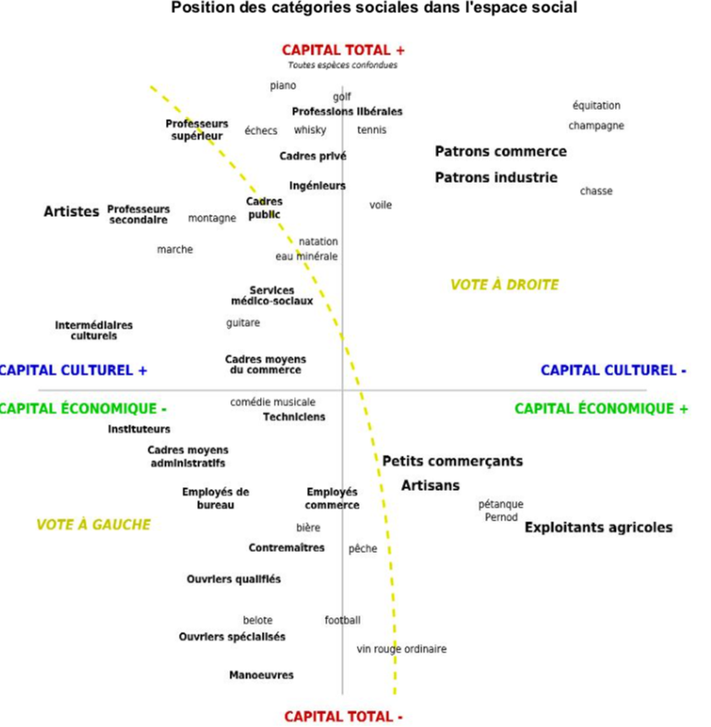

Source : Philippe COULANGEON, Les métamorphoses de la distinction. Inégalités culturelles dans la France d'aujourd'hui, Grasset & Fasquelle, 2011.

Questions :
- Quels sont les critères retenus par P Bourdieu pour définir les classes sociales ?
- Montrez que l’analyse de P Bourdieu permet de concilier et dépasser l’analyse de M Weber et de K Marx.
- Quelles sont les deux logiques qui apparaissent sur l’axe vertical et horizontal ?
- Que met en évidence le schéma proposé par P Bourdieu ?

Exercice de synthèse. Complétez le schéma suivant.

…………………………………………………………………………………………………………………………………………….

…………………………………………………………………………………………………………………………………………………
Habitus de classe : système de dispositions qui homogénéisent leurs pratiques et leurs visons du monde.
Le choix des personnes (mode de sociabilité) :
- ………………..
- amis

Types de pratiques sociales :
- consommation
- loisirs
- ……………………….
Représentations sociales :

- …………………………..
- Opinions politiques
Classes virtuelles ou probables

Conclusion. Complétez le texte en utilisant les mots suivants : classes dominantes, distinction, capital, différencier, capital social, capital culturel, domination, reproduction, hiérarchie sociale, multidimensionnelle. Certains mots peuvent être utilisés plusieurs fois.

Selon P Bourdieu, les classes sociales se distinguent par le volume de ………………. qu’elles possèdent (économique, social culturel). Chacune de ces classes sociales essaie d’imposer sa vision du monde social comme étant la plus légitime. Cependant, toutes les classes sociales ne sont pas à armes égales : les ………………………….. (d’un point de vue économique et/ ou culturel) disposent d’un fort capital symbolique, qui leur permet de s’imposer plus facilement. Les classes sociales cherchent donc à se …………………… les unes des autres en mettant leurs pratiques en avant : c’est la logique de ……………………….. Au-delà d’une dimension économique empruntée à Marx (le capital économique), Bourdieu accorde une grande importance au ……………………….. (certifié notamment par les titres scolaires, mais également lié aux dispositions corporelles et à la familiarité vis-à-vis des biens culturels), au ……………………….. (réseau de relations), ainsi qu’au capital symbolique qui renvoie à la considération que confère la possession des autres formes de capital.
La …………………… découle de la distribution inégale de ces différents …………………… avec une dimension quantitative : les agents fortement dotés constituent les ……………………………. ; mais aussi qualitative, selon la composition global de ……………… la position des individus varie. Il définit trois classes liées à la possession de ces ……………….. et à des habitus et styles de vie spécifiques. C’est donc une approche …………………….. de la classe qui est développée.
Entre les classes sociales, il existe des rapports de ………………….. et de luttes, notamment pour le contrôle du ………………………., enjeu majeur selon Bourdieu. Les classes dominantes cherchent à imposer leur modèle ………………… et leur vision aux autres classes par le biais de pratiques de …………………. , pour cela, elles doivent contrôler les institutions productrices de légitimité comme l’école ou l’État. Il y a donc chez elles une stratégie consciente de …………………. P Bourdieu propose la notion de « classes virtuelles ». Les classes sociales sont construites par le sociologue mais elles peuvent néanmoins prendre corps à travers un processus de mobilisation et de représentation.

- Le renouveau de l’analyse de la structure sociale.

Certains sociologues contestent la réalité de l’existence de classes sociales. Le processus de fragmentation économique, l’émergence de la culture de masse, la diffusion de modes de vie communs, la perte de l’identité traditionnelle des classes, rendraient l’analyse en termes de classes sociales moins pertinente pour analyser la structure sociale des sociétés contemporaines. Pour H Mendras, la montée des classes moyennes constitue un élément important de la structure sociale contemporaine. Elle aurait pour conséquence d’atténuer les clivages sociaux et d’homogénéiser les modes de vie.

Pour d’autres auteurs, les classes sociales demeurent un outil encore pertinent pour rendre compte empiriquement de la structure sociale. S’il est difficile de démontrer la persistance d’une conscience de classe chez les ouvriers, le choix d’une définition moins exigeante que celle de Marx permet d’affirmer la présence de classes à travers l’accent mis sur les conditions objectives (classe en soi). L’effondrement de la conscience de classe m’implique pas la disparition des inégalités économiques et sociales objectives. Ainsi, ouvriers et employés formeraient une vaste « classe populaire » représentant plus de la moitié de la population.
Enfin, certains travaux montrent que la définition marxienne des classes sociales permet de saisir une partie de la réalité sociale. Michel Pinçon et Monique Pinçon-Charlot affirment que la grande bourgeoisie demeure fidèle à la définition classique de la classe sociale, en raison de son style de vie, de l’importance de ses avoirs économiques (notamment en termes de patrimoine), mais aussi de sa conscience d’elle-même et de ses capacités de mobilisation.

- Les analyses en termes de classes sociales restent d’actualité.

Document 16. Assiste-t-on à une moyennisation de la société ?

Document A.
En 1988, le sociologue Henri Mendras publie La Seconde Révolution française. Analysant les transformations de la société française entre 1965 et 1984, il met en évidence une transformation de la structure sociale. Avec la disparition de la société paysanne traditionnelle, l’« embourgeoisement » des ouvriers, qui représentent une part décroissante de la population active, et le gonflement d'une vaste classe moyenne, on ne peut plus selon lui représenter la société sous la forme classique d'une pyramide. D'autant que les inégalités de salaire tendent à se résorber, que l'emploi féminin progresse, que de nouveaux métiers apparaissent, que les situations familiales se diversifient ... Autant de facteurs qui favorisent un certain « émiettement des classes ». A côté d'une vaste « constellation populaire » rassemblant 50 % de la population, H. Mendras dessine une « constellation centrale » (25 %) en forte expansion notamment les cadres. Caractérisée par une mobilité sociale intense, cette constellation serait un lieu d'innovations sociales qui se diffuseraient à l'ensemble d'une société aux frontières entre groupes moins rigides. Le sociologue prend l'exemple fameux du barbecue, forme conviviale et décontractée de repas entre amis, lancé par la constellation centrale et adopté par tous, même si les modalités de cette pratique varient.
Source : X. Molenat, « Les classes moyennes », Sciences Humaines, novembre 2007.

Document B.
L’hypothèse d’une moyennisation des styles de vie et des univers culturels est discutable. On peut certes invoquer une atténuation des frontières et un « certain désenclavement des expériences de vie », mais des différences essentielles des conditions matérielles et morales d’existence perdurent : univers du travail et carrières professionnelles, espaces habités et modes de sociabilité, ressources et pratiques culturelles. Ceci est particulièrement vrai pour les ouvriers. […] Les enquêtes périodiques sur les pratiques culturelles des français montrent avec netteté que les disparités face à la culture dite consacrée ne diminuent pas. […] L’ensemble des analyses précédentes montrent l’existence d’inégalités et de différences sociales structurées d’une forte intensité. Or, la thématique de la moyennisation et de la disparition des classes sociales repose sur un enchaînement causal simple :
- baisse des inégalités économiques et éducatives ;
- affaiblissement des frontières sociales en termes d’accès à la consommation et aux références culturelles ;
- moindre structuration des classes en groupes hiérarchiques distincts, repérables, identifiés et opposés ;
- moindre conflictualité des classes et conscience des classes.

Ce type de raisonnement expose à deux erreurs selon L Chauvel. D’abord l’effondrement de la conscience de classe n’implique pas, loin s’en faut, la disparition des inégalités sociales objectives : « ces deux dimensions sont sinon indépendantes l’une de l’autre, en tout cas liées d’une façon non mécanique ». Ensuite, il présente une vision non linéaire de l’histoire qui laisserait entendre que les tendances actuelles ne seraient que le prolongement de la période, somme toute exceptionnelle des années 1950 et 1960 ; or certaines évolutions contemporaines nous rapprochent parfois plus du XIXe siècle que des Trente Glorieuses.
Source : Bonnewitz Patrice, Classes sociales et inégalités, Bréal 2015.
Questions :
- Présentez la thèse développée par H Mendras.
- Pourquoi cette thèse de la moyennisation de la société française semble dépassée ? Quelles sont les évolutions récentes qui la remettent en cause ?
- Expliquez et illustrez la phrase soulignée.
- Quels sont les arguments développés par L Chauvel pour montrer que les classes sociales n’ont pas disparues ?

Document 17.

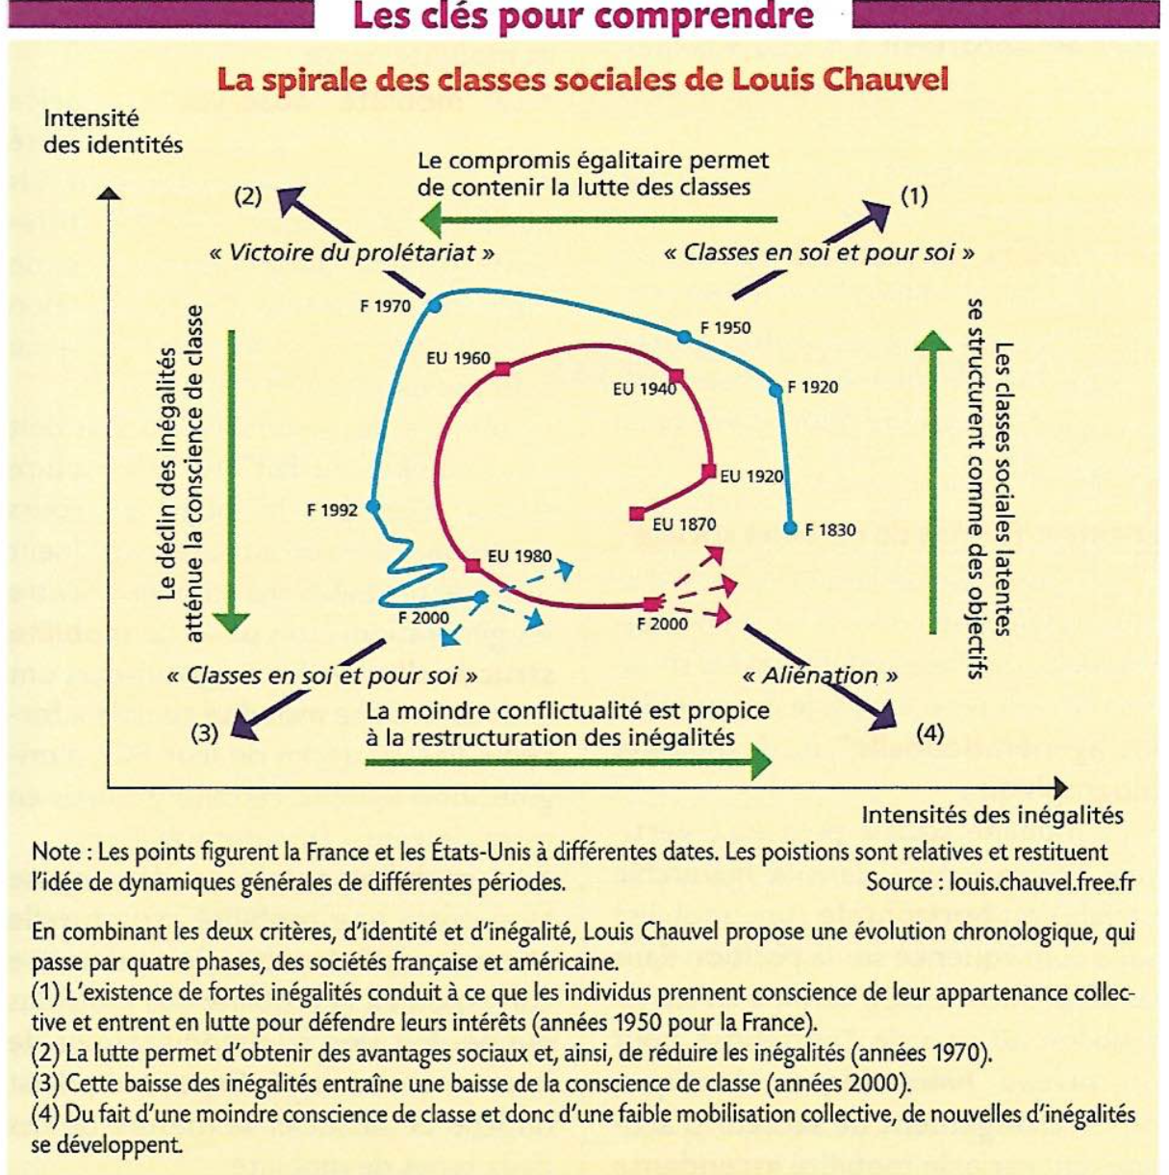
Source : Bled Sciences Économiques et sociales sous la direction de Marion Navarro, édition Hachette, 2012.

Questions :
- À l’aide du schéma associez à chaque période les mutations et permanence des classes sociales.
- Pourquoi selon Louis Chauvel est-il abusif de parler de la fin des classes sociales ? Montrez que la définition des classes sociales évolue selon les périodes.

Document 18.
La définition proposée par Marx est double. D'abord, la classe « en soi » : le partage de points communs dans les richesses matérielles, sociales et culturelles ainsi que dans les modes de vie. Ensuite, de manière indissociable, la classe « pour soi » : la conscience d'être une classe sociale en fait une classe sociale mobilisée en vue de sa perpétuation et de la reproduction de ses privilèges. Pendant les trente glorieuses, on pouvait parler de lutte des classes car des classes existaient face à la grande bourgeoisie, notamment la classe ouvrière qui bénéficiait d'un capital industriel et institutionnel, des syndicats, des partis, une mémoire, une identité, des valeurs. Aujourd'hui, nous sommes passés à une guerre des classes : la grande bourgeoisie est la seule classe sociale qui demeure, au sens marxiste du terme. La classe ouvrière a disparu en tant que classe, victime de [...] la recherche de solutions individuelles plutôt que de solutions collectives [...].
Le système capitaliste, dans sa phase néolibérale et mondialisée, a cassé toute conscience de classe, par les délocalisations ou encore l'existence de mobilité totale des travailleurs [et imposé] une logique de classe en haut de la hiérarchie sociale, un individualisme négatif en bas de cette hiérarchie.
Source : Entretien avec Michel PINÇON et Monique PINÇONCHARLOT, sociologues, US Magazine, n° 695, avril 2010.

Questions :
- Quels éléments permettaient pendant les Trente Glorieuses, l'existence de la classe ouvrière ?
- En quoi la mondialisation, et les délocalisations favorisent-elles la disparition de la classe ouvrière ?
- Pourquoi, selon les auteurs « la grande bourgeoisie est la seule classe sociale qui demeure » ?

Conclusion. Complétez le texte en retrouvant les auteurs.

La thèse de la « moyennisation » a été surtout développée par …………………………. dans son ouvrage « La seconde révolution ». Après la seconde guerre mondiale, les économies occidentales entrent dans une période de forte croissance économique qui permet une amélioration du pouvoir d’achat et du niveau de vie. Le monde ouvrier voit ses conditions matérielles d’existence s’améliorer et accède à la « propriété sociale » (R Castel). L’État social se fait le garant du progrès économique et du progrès social. La structure sociale connaît des changements profonds : de nouveaux groupes émergent, (les cadres et les professions intermédiaires), l’économie se tourne davantage vers la production de savoirs et de services (tertiairisation).
Toutefois cette analyse semble trop ancrée dans la réalité de la fin des années 1960 et des années 1970. La dégradation du contexte économique depuis les années 1980 semble réactiver les frontières entre les catégories sociales. Les classes moyennes connaîtraient des difficultés croissantes, liées à la fragilisation de leur situation économique et à une mobilité ascendante plus difficile à atteindre.
Certains sociologues comme …………………………….. vont jusqu’à évoquer un malaise contemporain des classes moyennes : elles seraient fragilisées économiquement et de plus en plus touchées par le déclassement. Il montre qu’il existe toujours des inégalités de revenu, de patrimoine ou de réussite scolaire largement structurées et qui permettent de définir des groupes sociaux relativement distincts. Pour ce sociologue, c’est la conscience de classe qui est avant tout en déclin.
Pour …………………………………….. la classe sociale bourgeoise reste une classe sociale au sens marxiste. Elle est le dernier groupe social en France à avoir conscience de ses intérêts et à s’organiser pour les préserver. En ce sens, on peut parler de classe « en soi » et « pour soi ».

Synthèse :

L’analyse des classes sociales s’est renouvelée. La fin des années 1990 et le début des années 2000 marque aussi un « retour » ou plus certainement un « renouveau » dans le champ sociologique, mais aussi sur la scène publique des « classes sociales ». Plusieurs sociologues ont ainsi défendu la pertinence de l’analyse classiste (en termes de classes sociales) pour apprécier les dynamiques socio-économiques à l’œuvre dans la société.

Pour ces auteurs, les positions de classes seraient toujours déterminantes pour décrire les structures sociales. La dimension objective de la définition des classes sociales (classe en soi) fondée sur la position dans le système productif, est encore pertinente pour décrypter les logiques d’inégalités et de domination au sein de la société française. Les inégalités socio-économiques en fonction des positions de classe persistent et font système. Les logiques de transmission du capital économique (le patrimoine par exemple) ou culturel (la réussite scolaire) sont fortement liées à la position socioprofessionnelle. Les sociologues qui pronostiquent le « retour » ou pour d’autres le « renouveau » des classes sociales pointent d’abord leur existence comme « classe en soi » ou comme « classe objet ».
En revanche, ils soulignent le déclin de la conscience de classe et des identités collectives qui leur étaient attachées, spécifiquement lorsqu’il s’agit de classe ouvrière. Claude Dubar (2003) parle de « sociétés de classe sans discours de classe ». Louis Chauvel (2001) fait le constat d’une société composée de « classes sociales » sans conscience de classe.
Il y aurait une déconnexion majeure entre les « inégalités structurées » et les « identités collectives ».
Les inégalités sociales restent fortes. Un ouvrage évoque « La France invisible » (Beaud et alii, 2008) pour désigner toutes les populations qui sont « invisibilisées » par les statistiques publiques. Ces populations ne trouvent plus de débouchés politiques, c’est – à – dire des portes –parole qui, prenant en charge leurs intérêts, seraient susceptibles de les faire exister comme des classes à part entière par un travail politique de mobilisation et de représentation.

- Mais d’autres critères peuvent être mobilisés pour analyser la structure sociale contemporaine.

Les classes sociales sont une grille de lecture parmi d’autres pour analyser la structure sociale contemporaine. Elles ne rendent pas compte de toutes les inégalités qui existent dans la société contemporaine. D’autres critères peuvent être mobilisés pour analyser les inégalités plurielles : le sexe, l’origine ethnique, l’âge. Les pratiques sociales au sein d’une même PCS peuvent être hétérogènes du fait du parcours des individus. Avec l’émergence d’une société plus individualisée, de nouvelles identités se substituent aux identités de classes et de nouveaux clivages apparaissent.
L’Insee a créé un outil en 1954 (modifié en 1982) pour analyser la dynamique de la structure sociale. Cette classification partiellement hiérarchisée permet de classer les individus en 8 grandes catégories sociales présentant une certaine homogénéité sociale.

Document 19 : la multiplication des identités.
Les identités sexuelles et ethniques sont de leur côté, de plus en plus prégnantes dans la définition de la position des individus et de la conscience qu'ils s'en forgent. Comment définir la position d'une famille dont le père est ouvrier et immigré et dont la mère, française' est infirmière dans un hôpital ? Comment mettre ensemble les ouvriers d'EDF dont le statut reste relativement protégé et les ouvriers précaires des travaux publics et des PME sous-traitants des grandes entreprises, dont EDF ? Sans doute y a-t-il toujours eu de grandes difficultés à passer d'une analyse en termes de classes à une description des groupes sociaux, mais cette difficulté s'est fortement accentuée avec la multiplication des dimensions de l'identité et avec le développement des outils statistiques et méthodologiques qui affecte l'unité trop simple des critères de classes. Par exemple, s'il y a toujours la classe ouvrière, il est de plus en plus difficile de faire comme s'il s'agissait d'un groupe homogène. Quant à la bourgeoisie, peut-on mettre dans le même sac ceux qui vivent de leurs rentes et de leurs actions, ceux qui dirigent les entreprises et ceux qui tirent leur prestige et leur pouvoir de leurs compétences professionnelles et de leur autonomie ?
Source : François DUBET, « Que faire des classes sociales ?» in J.-N. CHOPART et C. MARTIN (dir.), Que reste-t-il des classes sociales ? Presses de l'EHESP, 2004.

Questions :
1) Qu'est-ce qu'une identité sexuelle ? Ethnique ?
2) Pourquoi devient-il difficile de considérer que les ouvriers constituent un groupe social homogène ?
3) Peut-on encore penser qu'une famille se situe dans une seule et même strate sociale ?

Document 20. Les inégalités hommes-femmes.

Document A.
Contestées par le mouvement féministe, ébranlées par l’entrée massive des femmes sur le marché du travail depuis les années 1960 et limitées par une action publique en faveur de l’égalité femmes-hommes, les inégalités de genre ont diminué au cours du XXe siècle, mais cette diminution a ralenti et est loin d’avoir éradiqué le partage inégalitaire du travail domestique, ni les violences que subissent les femmes dans la sphère privée ou les limites à leur accès à la sphère publique. Ainsi en France, en 2010, les femmes consacraient 78 minutes de plus que les hommes aux tâches domestiques. L’écart consacré au temps parental s’est lui aussi réduit, même si les femmes y consacrent chaque jour toujours plus du double du temps que les hommes. […] Si les hommes subissent plus de violences que les femmes dans l’espace public, celles-ci font plus l’objet de violences spécifiques, en particulier conjugales et sexuelles, de la part d’hommes avec qui elles peuvent cohabiter dans la sphère privée. Dans la sphère publique des lois sur la parité (08 juillet 1999 et 30 mai 2000) ont élaboré un cadre d’action volontariste pour accroître la présence des femmes dans les assemblées politiques. […] Des progrès ont été réalisés mais seul un quart des députés sont des femmes (mandat 2012-2017) ; cette proportion a nettement augmenté pour atteindre 39% dans l’Assemblée nationale ; 15% des maires sont des femmes en 2016 et seule trois régions sur treize sont présidées par des femmes.
Source : Duvaux Nicolas, Les inégalités sociales, Que-sais-je ?, 2017.

Document B.
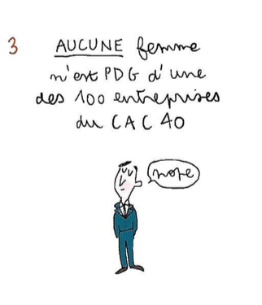
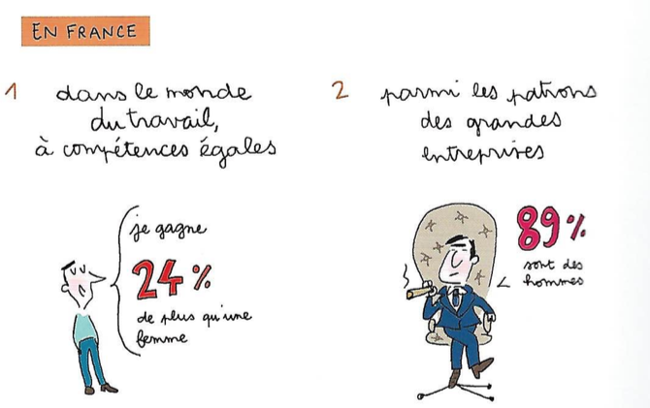

Source : Soledad Bravi, Dorothée Werner, POURQUOI y a-t-il des inégalités entre les hommes et les femmes ? Rue de SEVRES Paris 2018.

Questions :
- Comment ont évolué les inégalités-hommes au cours du XXe siècle ?
- A l’aide d’exemples, citez les domaines dans lesquelles les femmes sont victimes de discriminations et connaissent des inégalités.

Document 21. Les inégalités selon l’âge.
Toute la population ne subit pas la crise de la même façon. Les inégalités de revenus s’accroissent entre les plus riches et les plus pauvres, mais aussi entre les groupes d’âge. Au cours des dix dernières années connues (2003-2013), les calculs du Centre d’observation de la société montrent que le niveau de vie des 18-29 ans a stagné autour de 20 000 euros annuels (1 700 euros mensuels) après impôts et prestations sociales. Pendant ce temps, le niveau de vie moyen annuel de l’ensemble de la population a augmenté de plus de 1 000 euros (soit un gain de 5 %) et celui des 60-69 ans de plus de 3 000 euros (+ 13 %). […]
Plusieurs raisons peuvent expliquer la hausse des inégalités entre les jeunes et les vieux. Tout d’abord, les 60-69 ans de 2013 sont nés au plus tard au milieu des années 1950. Ce sont les dernières générations d’avant crise, celles qui sont nées juste au bon moment. Le taux d’activité féminin y a nettement progressé : de plus en plus de femmes arrivent à l’âge de la retraite avec des carrières complètes (ou moins incomplètes), ce qui joue sur leurs revenus. Ce n’est que pour ceux qui vont arriver ensuite que l’on pourra voir un effet sensible du chômage et de la précarité sur les niveaux de vie. Inversement, les 18-29 ans de 2013 s’insèrent en pleine morosité économique – la croissance est lente depuis 2001 – et ils le paient par des salaires très faibles, du fait d’un rapport de force particulièrement dégradé sur le marché du travail. Dans une période de vaches maigres, chacun défend ses intérêts bec et ongles. À ce jeu, malheur au plus faible, dont les jeunes.
Cette situation a des conséquences concrètes en termes d’accès à la consommation et au logement. Quand les plus âgés vivent de mieux en mieux, c’est bien moins le cas pour les plus jeunes. La conjugaison de statuts précaires et de stagnation des niveaux de vie rend particulièrement délicat l’accès au logement autonome : une partie des jeunes doit se contenter de vivre en colocation à des âges élevés ou de rester habiter chez ses parents. Seule une minorité très favorisée peut se constituer un patrimoine, notamment en accédant à la propriété. Les inégalités se transmettent dans le temps par ce biais : une fois âgés, quand certains auront achevé de rembourser leurs emprunts immobiliers, d’autres verront leur niveau de vie réduit par le paiement d’un loyer, creusant les écarts de niveaux de vie.
Source : https://www.inegalites.fr/Revenus-selon-l-age?id_theme=21

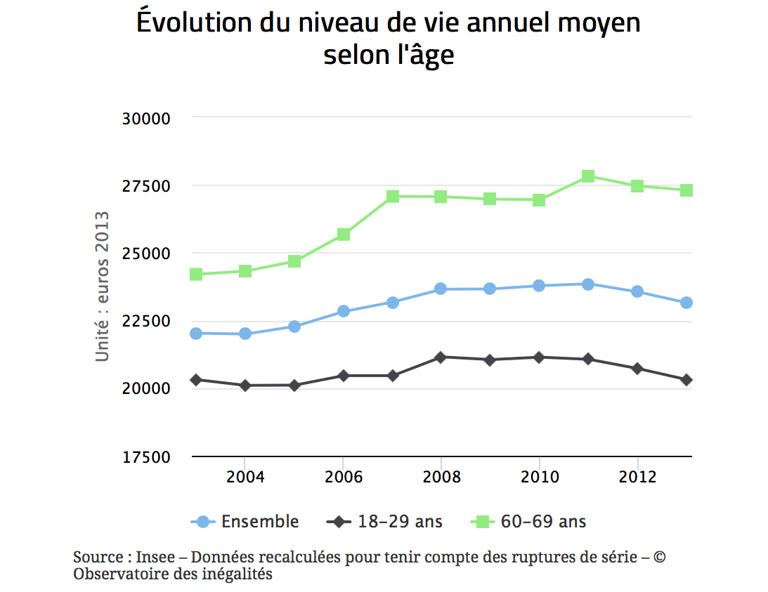

Questions :
- Calculez l’évolution en pourcentage du niveau de vie moyen des 18-29 ans entre 2003 et 2013 et celui des 60-69 ans. Que constatez-vous ?
- Comment peut-on expliquer la hausse des inégalités entre les plus jeunes et les plus âgés ?
- Quelles sont les conséquences de cette évolution ?

Conclusion. Complétez le texte en utilisant les mots suivants : classe sociale, pratiques culturelles, sexe, âge, origine sociale, femmes, jeunes, inégalités, stratification sociale, individualisme, génération. Certains mots peuvent être utilisés plusieurs fois.

Les critères traditionnels comme le …………………. et le ……………………. ne sont pas suffisants aujourd’hui pour décrire la réalité sociale. L ………. et le …………… sont deux critères majeurs de différenciation sociale. On constate que les …………………………… varient fortement selon ces deux critères.
Si pour P Bourdieu, nos goûts et ……………………. dépendent essentiellement de notre…………………, pour d’autres …………….. tient une place importante. Le piercing, la musique, le langage ont un côté en partie générationnel. Les conséquences de la dégradation de la situation du marché du travail ont avant tout concerné les plus ………………... Les ……………………. connaissent souvent des inégalités ou des discriminations qui leurs sont propres. On parle …………….. genrées.
Se limiter aux …………………….. et les prendre comme des ensembles cohérents, c’est oublier certains critères de différenciation. Les femmes sont cantonnées dans certains métiers (infirmière, enseignante, assistante maternelle, etc.). L’origine des personnes (l’ethnicité) donne lieu également, a de nombreuses …………………. et discriminations que la logique de ……………….. ne peut résumer.
Ainsi, la …………………………. aujourd’hui est devenue plurielle et complexe car d’autres facteurs de classification apparaissent (âge, genre, ethnicité,………………). La complexité des sociétés modernes semble brouiller la lecture en termes de ………………….., sans pour autant les faire disparaître.
La montée de …………………………. et de la singularité des individus, brouillent les frontières de classes (moindre identité des …………………… et baisse du sentiment d’appartenance). Chacun d’entre nous possèdent plusieurs statuts, plusieurs identités plus ou moins valorisées et reconnues et engendrent plusieurs formes…………………….

Document 21.
Le terme même de catégories socioprofessionnelles est révélateur des objectifs que se sont assignes leurs créateurs : ii s'agit de caractériser les individus et d'abord les actifs selon leur profession mais en même temps d'associer un statut social à l'activité professionnelle. Comme le précise l'INSEE, « la définition [des CSP] a pour objet de classer l'ensemble de la population en un nombre restreint de catégories présentant chacune une certaine homogénéité sociale ». Pour cela, « le classement doit être conçu de manière à faire apparaître le mieux possible les différences de situation, de comportement et d'aptitudes ... » (Introduction au code des CSP, cinquième édition, 1969). C'est dire que l'activité professionnelle, si elle constitue un point de départ, n'est pas suffisante. On peut exercer l'activité de chauffeur de taxi a son compte ou être employé par une compagnie. Un ingénieur en matériel électrique peut être ou non titulaire du diplôme d'ingénieur, il peut exercer son « métier » comme salarie d'une grande entreprise ou comme prestataire indépendant de services. Un exploitant agricole peut travailler sur ses terres (faire-valoir direct) ou en louer (fermage), il peut employer ou non des salariés ; un directeur de personnel peut faire partie du staff d'une entreprise privée ou exercer ses fonctions dans un service de l'administration publique, etc.
Source : Bosc Serge, Stratification et classes sociales, Collection Cursus, A Colin, 2013.

Questions :
- Quels sont les objectifs des créateurs de la nomenclature des catégories socioprofessionnelles ?
- Quels sont les critères de classification utilisés par l’INSEE pour classer les actifs ?
- Les PCS peuvent-elles être considérées comme des classes sociales ?

Document 22. Les limites actuelles de la nomenclature des PCS.
Élaborée au tournant des années 1980 et 1990, la nomenclature PCS est-elle encore pertinente ? Certains en doutent, au vu de l'ampleur des évolutions qu'a connues la société française depuis vingt ans. De fait, la structure des emplois s'est modifiée, de nouveaux métiers, de nouveaux champs professionnels sont apparus (cf. l'informatique, la communication), certaines professions ont été reclassées (instituteurs). L'explosion des emplois dans les services fragilise la nomenclature du groupe « employés » (discordances grandissantes entre emplois « qualifiés » et « non qualifiés », alors que la nomenclature est muette sur ce point). [...] La différenciation des statuts par rapport à l'emploi, l'accroissement des populations [pensées] sous le terme d'exclusion, la montée des registres identitaires (identités ethniques, de sexe, d'âge) déconnectés des appartenances de classe contribuent à brouiller les clivages sociaux classiques. [...]
Des économistes ont émis le même type de critiques. Jean-Paul Fitoussi et Pierre Rosanvallon écrivaient notamment : « Les statistiques traditionnelles s'avèrent inaptes à décrire ce nouvel univers social, plus atomisé et plus individualiste, aux contours plus fluctuants et plus instables. »
Source : Luc ALBARELLO, Stratifier le social, Fe édition, De Boeck Supérieur, 2007.

Questions :
1) Quelles sont les critiques formulées envers les PCS ?
2) Montrez comment les transformations actuelles de la société

Conclusion. Complétez le texte en utilisant les mots suivants : homogénéité sociale, classes sociales, métier, conscience, mobilisation, multidimensionnel, nominaliste, statut, âge, genre, chômage, précarisation, construction, transformations.

Pour analyser la structure de la société française, l’Insee a créé la nomenclature des catégories socioprofessionnelles en 1954. C’est un outil de description ……………………… utilisé dans toutes les enquêtes statistiques en France. Cet outil a été modernisé en 1982, puis en 2003, afin de tenir compte des évolutions de la structure et de la composition de la population (apparitions de nouvelles professions, déclins d’autres professions). Il permet de …………… la population active en 6 grandes catégories sociales présentant une certaine « …………………………. » (caractéristiques économiques et sociales proches).
Pour construire cette grille de classification, l’INSEE combine plusieurs critères :…………………, le………………., le secteur d’activité, la qualification, la position hiérarchique, la taille de l’entreprise. Cet outil permet d’analyser l’évolution de la structure de la société française et d’étudier les inégalités en termes de consommation, de réussite scolaire, les comportements politiques, les pratiques culturelles, etc.

Il ne s’agit pas …………………………., dans la mesure où la constitution de catégories sociales vise le simple dénombrement des individus. Il apparaît un objectif d’homogénéité des comportements sociaux mais nullement l’idée d’une …………………….. de classe ou d’une ……………………… collective. C’est une approche ………………………. et stratificationniste. Il s’agit d’une logique de stratification et il est souvent nécessaire d’opérer des regroupements lorsqu’il s’agit de dégager « une classe dominante » (par exemple les chefs d’entreprises de + de 10 salariés et les cadres) ou pour faire ressortir les dynamiques et les clivages qui traversent certaines catégories (Par exemple la distinction cadres du privé et cadres du public).
Cependant cet outil présente des limites. Il ne permet pas de rendre compte de l’évolution des métiers (disparition, apparition), de la ……………….. croissante des PCS (notamment des ouvriers et employés) et des …………………… du marché du travail (hausse du…………………, dualisme du marché du travail remet en cause l’homogénéité sociale à l’intérieur d’une même PCS). Il est contesté du fait de la mise en lumière d’autres formes de clivages comme le ……………, …………….. ou les formes d’emploi.
Cette nomenclature s’est construite dans les années 1950 et s’est imposée dans les années 1960-1970, devenant la clé de lecture des inégalités sociales, culturelles et politiques en France. Pour autant, elle reste une ……………… intellectuelle et d’autres formes de représentation sont possibles. Une tentative d’harmonisation européenne, largement inspirée des travaux de Goldthorpe, pourrait conduire à la remise en cause de la nomenclature.

Vocabulaire.

Acquis de première :

Groupe social : groupe d’individus en interaction et qui se définissent eux-mêmes comme membres du groupe. On distingue traditionnellement le groupe d’appartenance et le groupe de référence.

Notions du programme :
Classes sociales : Selon une conception réaliste et marxiste, les classes sociales sont des groupes sociaux qui existent objectivement (même position dans les rapports de production) et qui ont conscience d’appartenir à une classe. Selon une conception nominaliste et wébérienne, les classes sociales sont une collection d’individus qui se trouvent dans la même situation de classe (même situation économique et mêmes intérêts économiques).

Groupes de statut : Selon Max Weber, « pluralité d’individus qui, au sein d’un groupement, revendiquent efficacement une considération particulière et/ ou un monopole particulier à leur condition ». Ils regroupent donc des individus partageant le même prestige social et les mêmes modes de vie.

Catégories socioprofessionnelles : Nomenclature élaborée par l’INSEE pour classer les individus en fonction de plusieurs critères (métier, secteur d’activité, statut, qualification, position hiérarchique, taille de l’entreprise). Elle permet de classer la population active en 6 grandes catégories sociales présentant une certaine « homogénéité sociale ». Élaborée en 1954, elle a évolué pour devenir en 1982 la nomenclature des professions et catégories socioprofessionnelles (PCS)

